# **DOC**

**Coupon Set và Coupon code**

Với các dịch vụ đủ điều kiện, khách hàng có thể sử dụng mã khuyến mại được cấp để áp dụng ưu đãi từ nhà cung cấp

**Áp dụng Coupon code tại màn hình Đăng ký dịch vụ**

1. Khách hàng chọn Dịch vụ cần sử dụng > Chọn Gói dịch vụ/Bảng giá > Chọn button Đăng ký

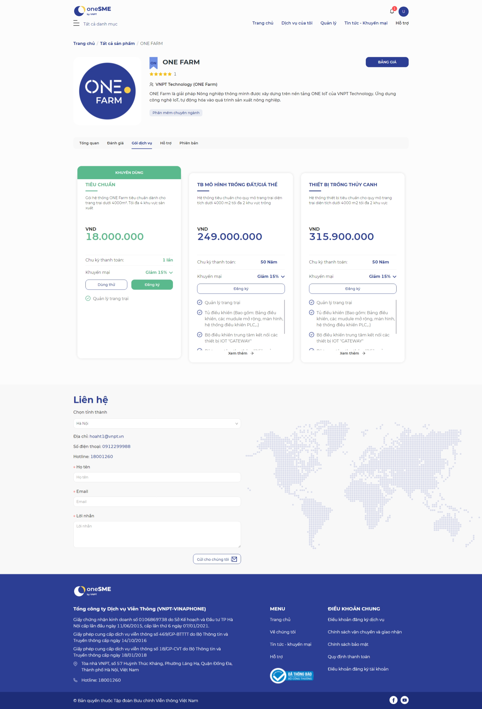

1. Tại màn hình Thông tin đăng ký Chọn mục “Nhà phát triển KM”
   * Coupon và Coupon code có thể được áp dụng cho Gói Dịch vụ, Gói dịch vụ bổ sung (Addon), Tổng hóa đơn
   * Tùy theo điều kiện mà Coupon code sẽ được áp dụng ở dịch vụ tương ứng

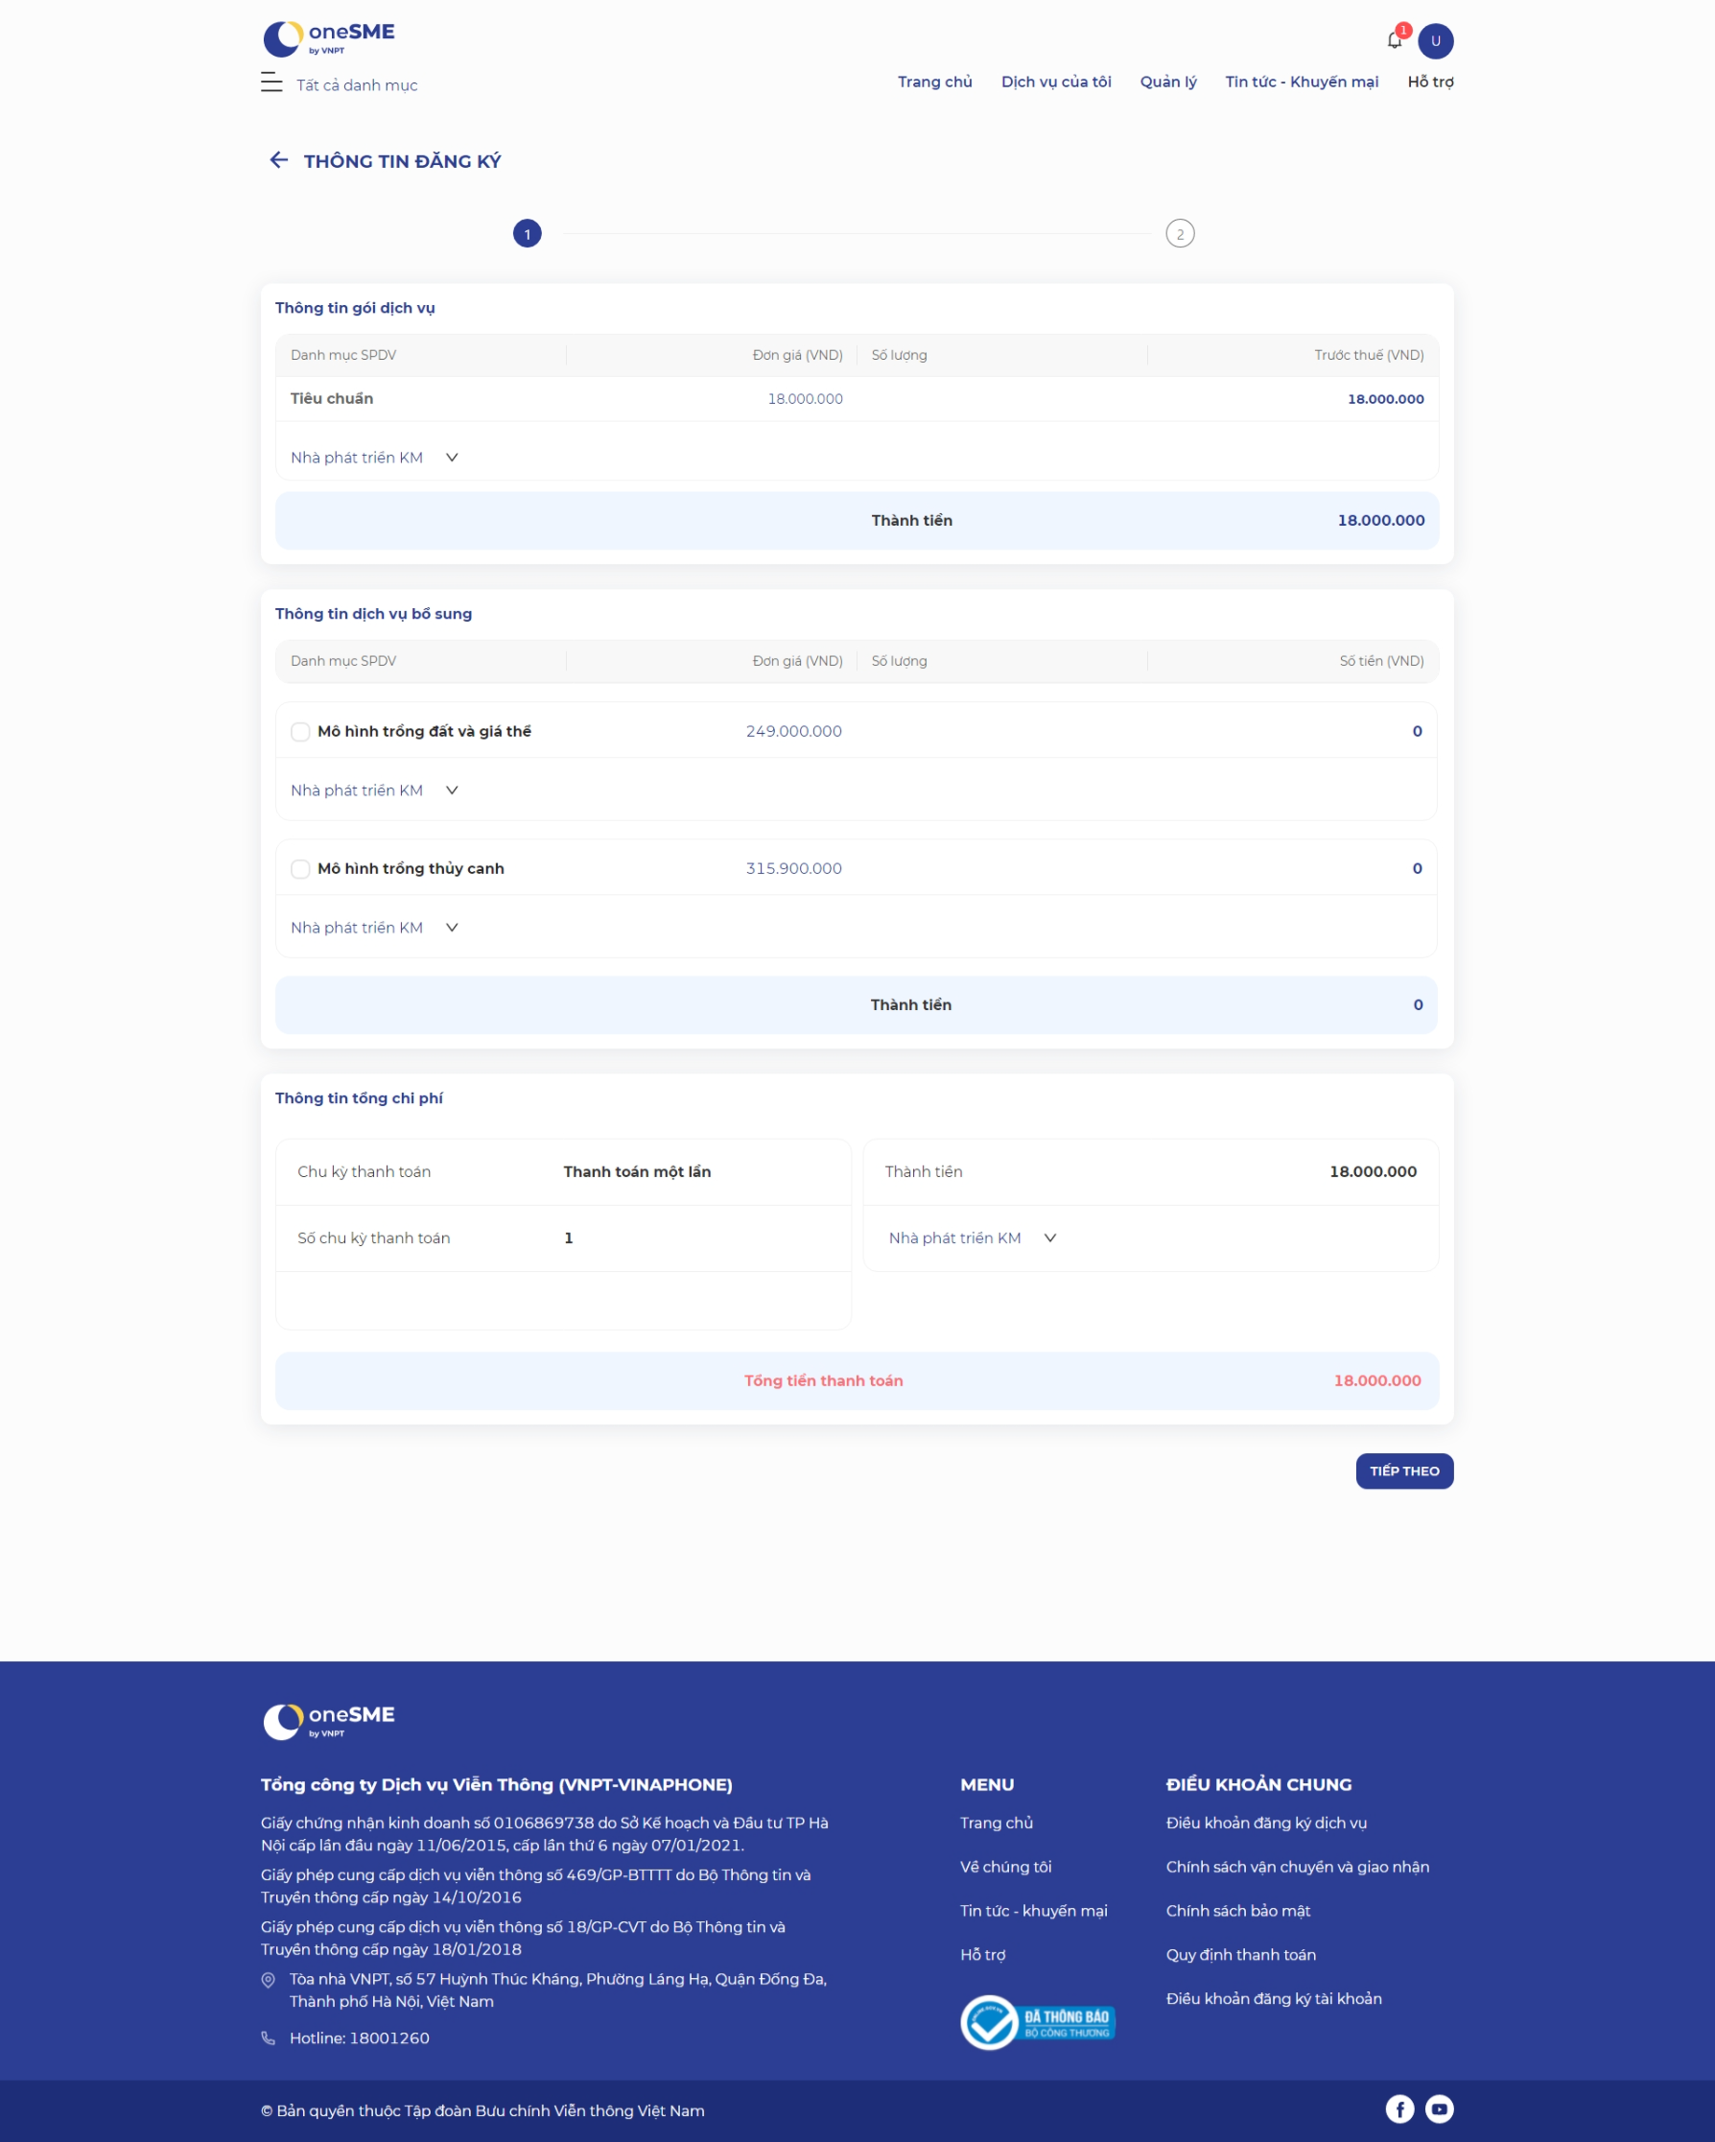

1. Điền các thông tin mã khuyến mại vào text box Nhập mã khuyến mại
   * Mã khuyến mại bao gồm các ký tự là chữ và số
   * Mã khuyên mại không bao gồm các ký tự đặc biệt

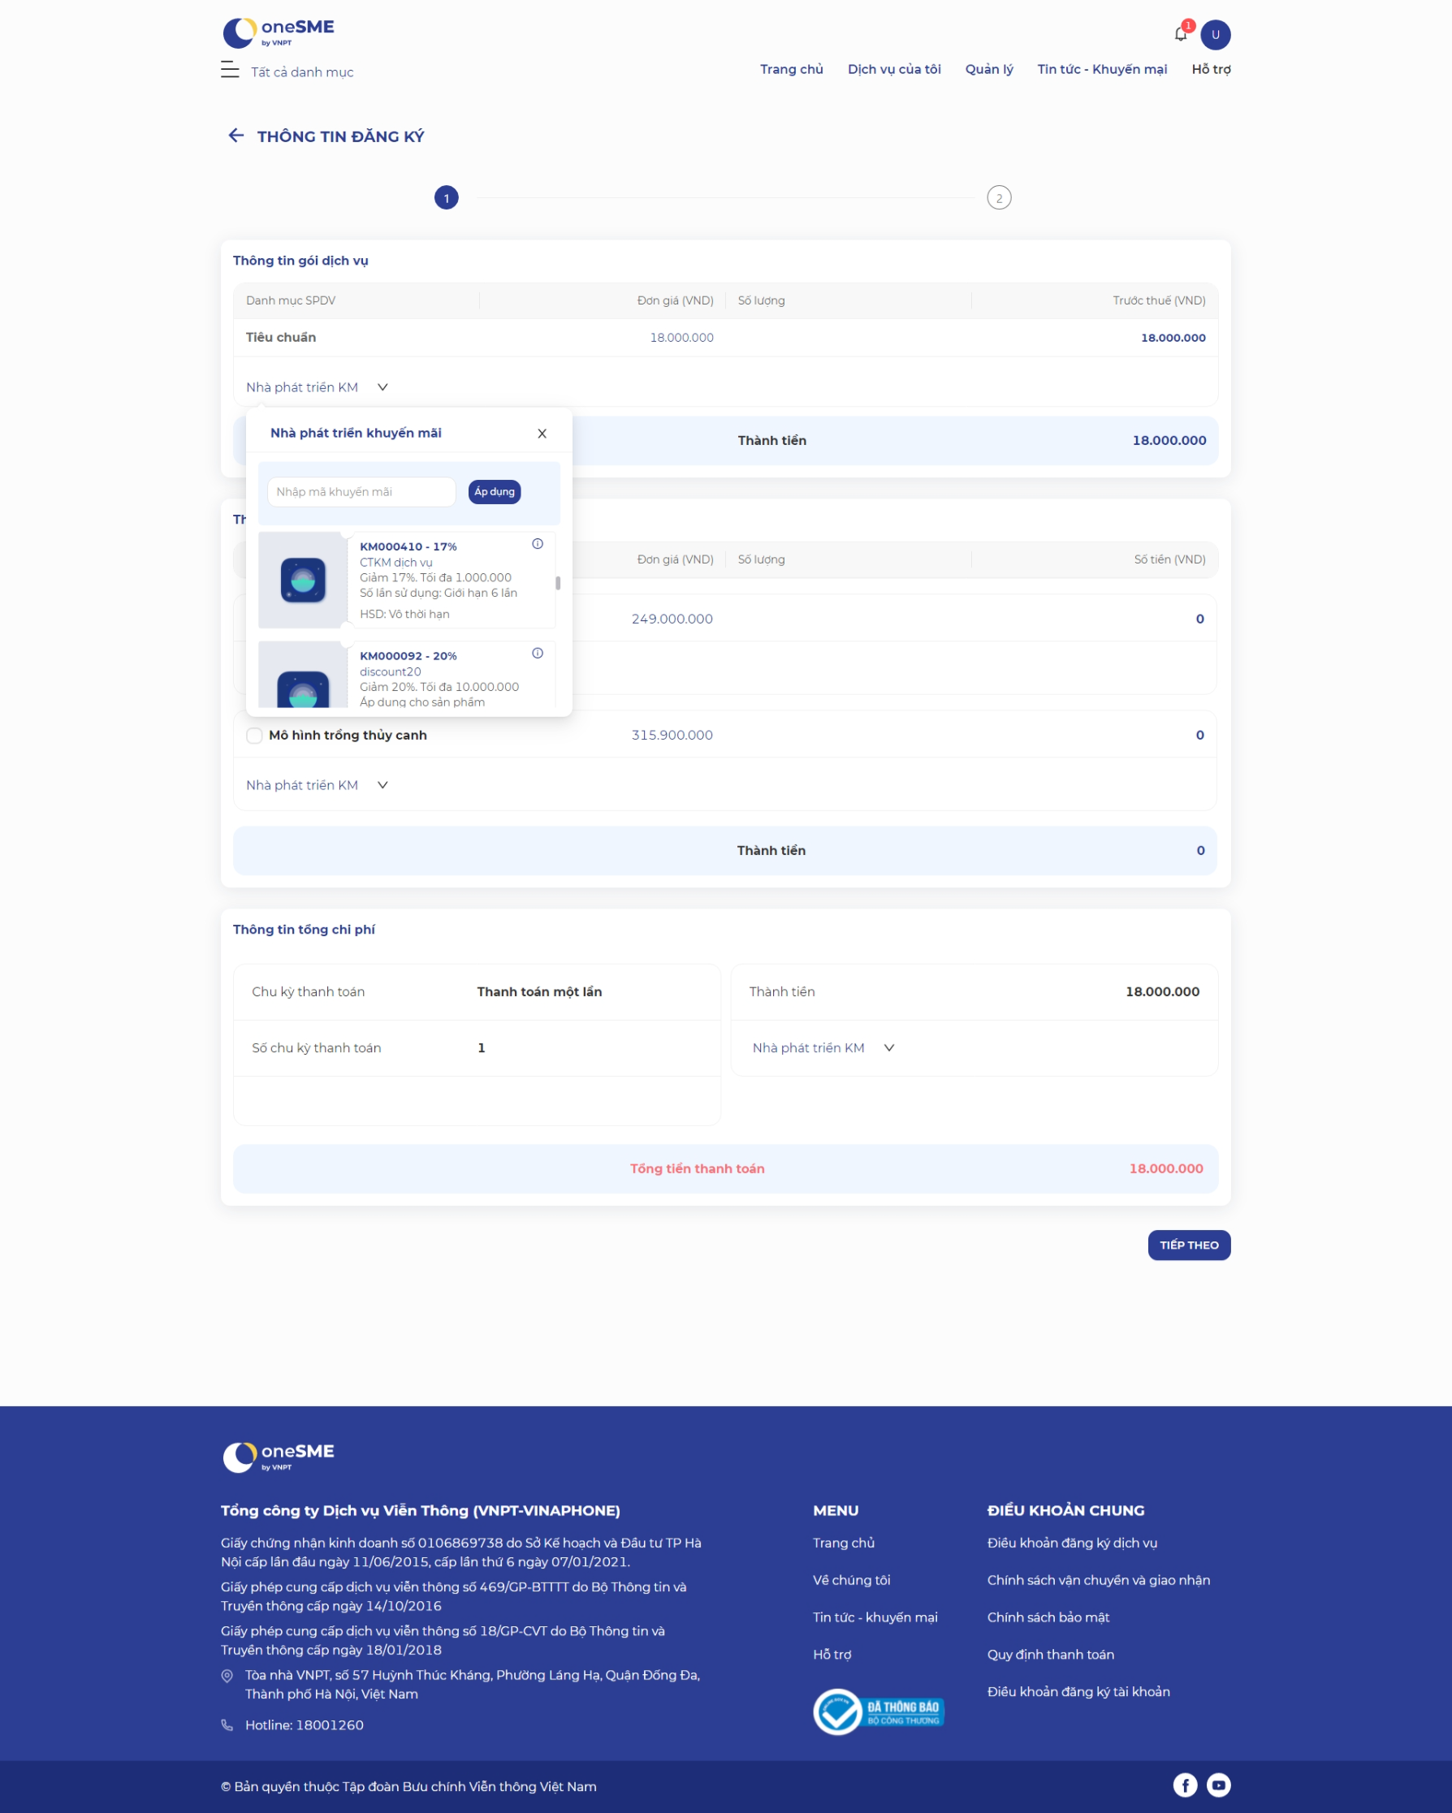

1. Chọn Button Áp dụng
   * Với mã áp dụng thành công, Hệ thống hiển thị thông báo ” Áp dụng mã thành công”

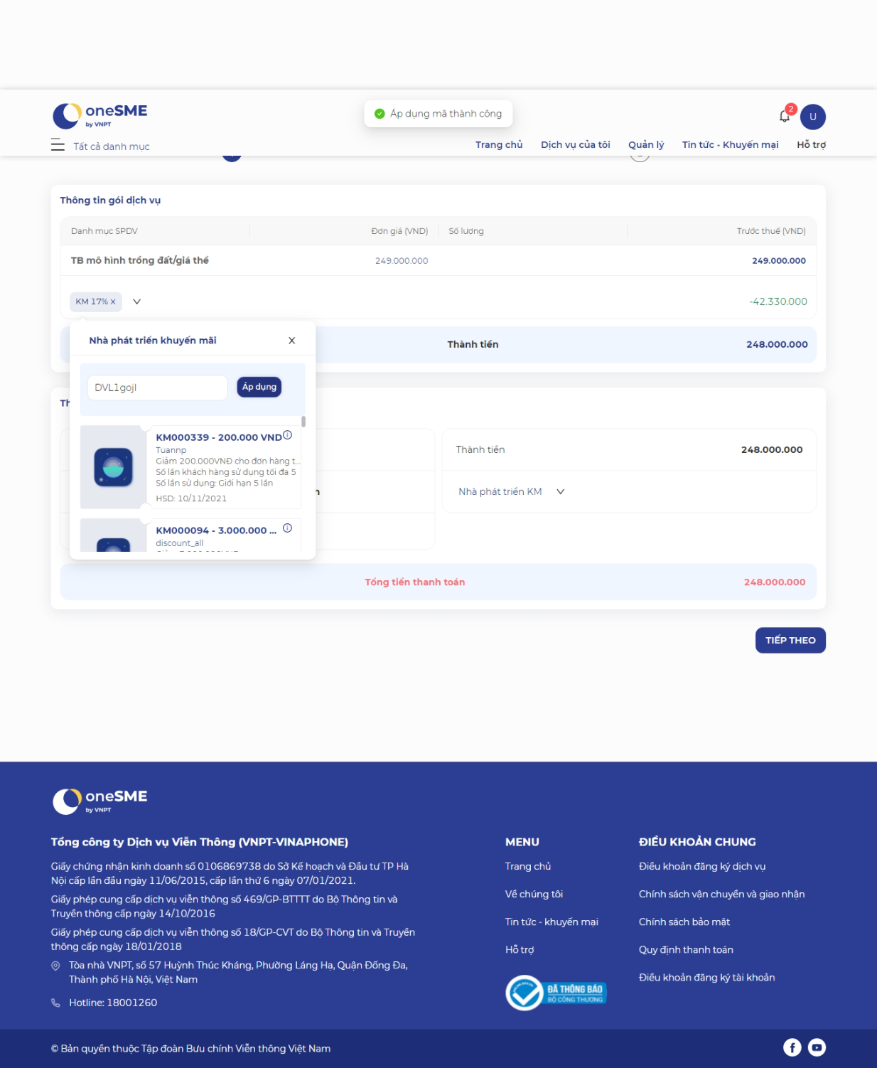

* + Với mã nhập chưa đúng (nhập sai mã, nhập mã sai vị trị, bỏ trống), Hệ thông hiển thị thông báo

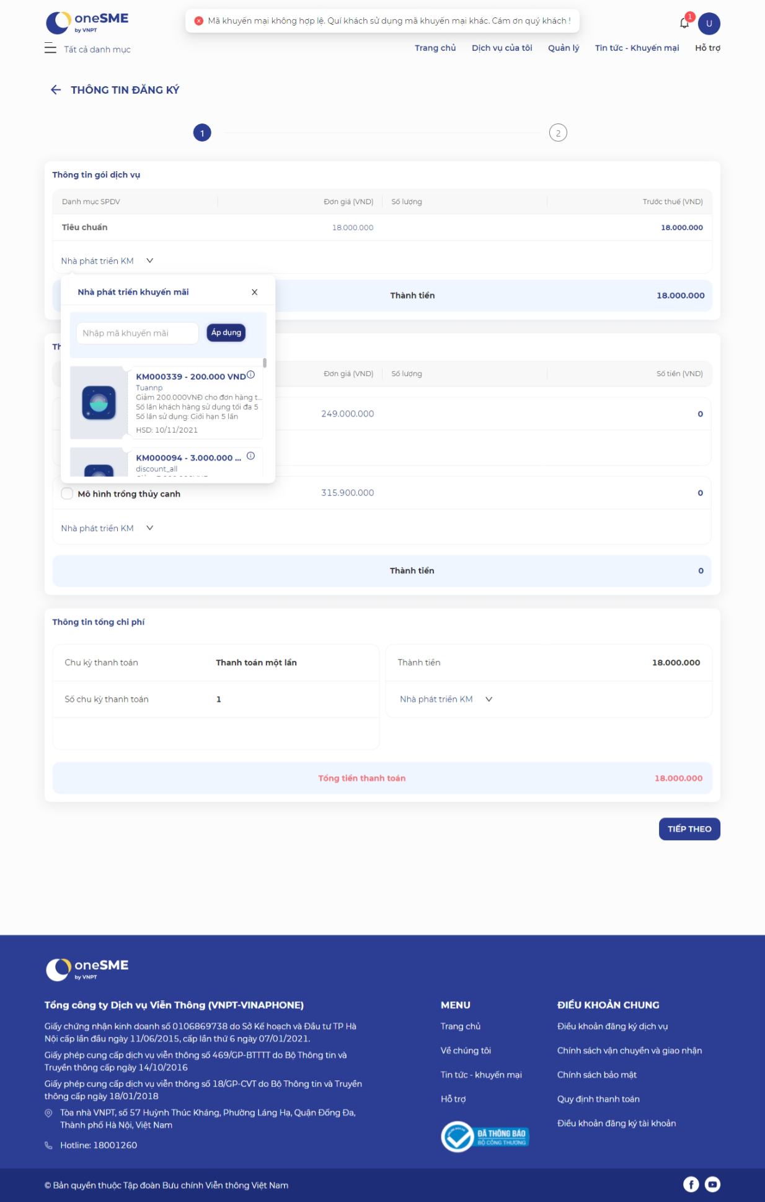

**Áp dụng Coupon code tại màn hình Chi tiết Thuê bao**

1. Khách hàng chọn Chọn Quản lý> Chọn Quản lý Thuê bao > Chọn Dịch vụ đã đăng ký > Chọn Chi tiết
2. Tại màn hình Chi tiết thuê bao chọn mục “Nhà phát triển KM”
   * Coupon và Coupon code có thể được áp dụng cho Gói Dịch vụ, Gói dịch vụ bổ sung (Addon)
   * Tùy theo điều kiện mà Coupon code sẽ được áp dụng ở dịch vụ tương ứng

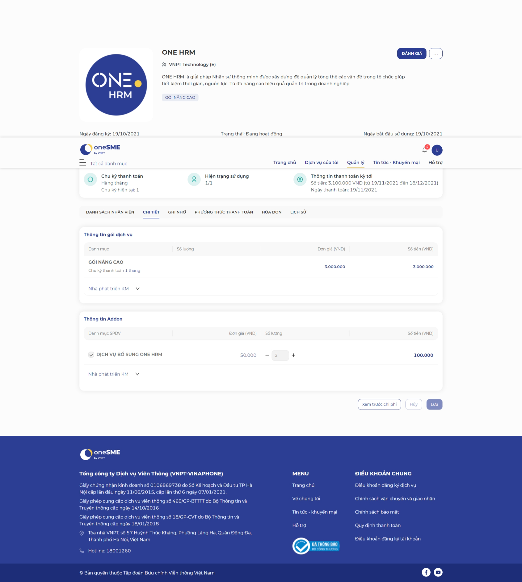

1. Điền các thông tin mã khuyến mại vào text box Nhập mã khuyến mại
   * Mã khuyến mại bao gồm các ký tự là chữ và số
   * Mã khuyên mại không bao gồm các ký tự đặc biệt

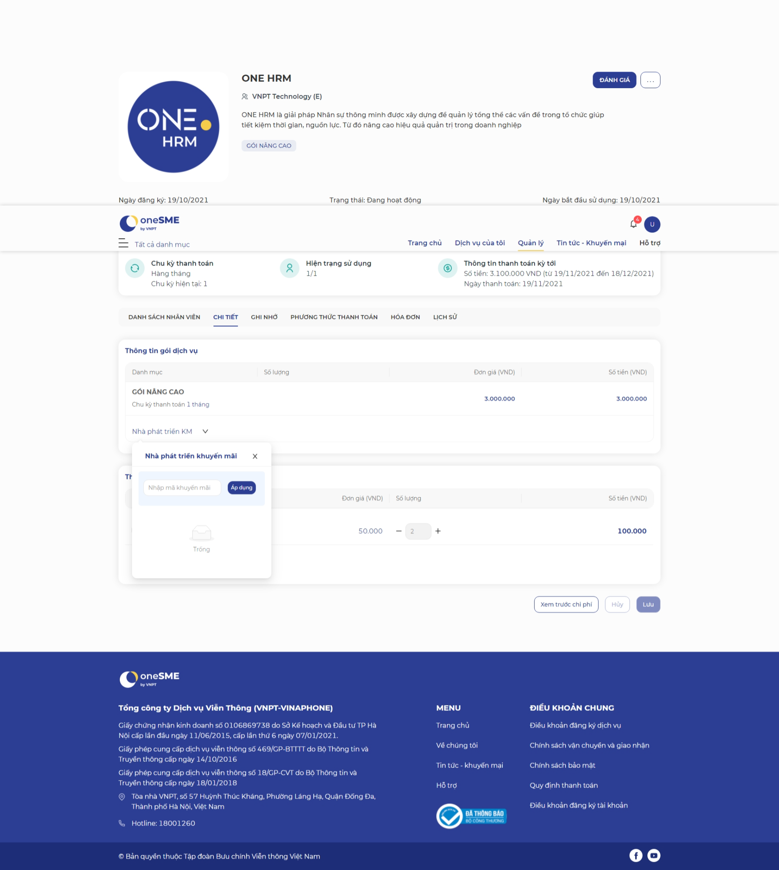

1. Chọn Button Áp dụng
   * Với mã áp dụng thành công, Hệ thống hiển thị thông báo ” Áp dụng mã thành công”

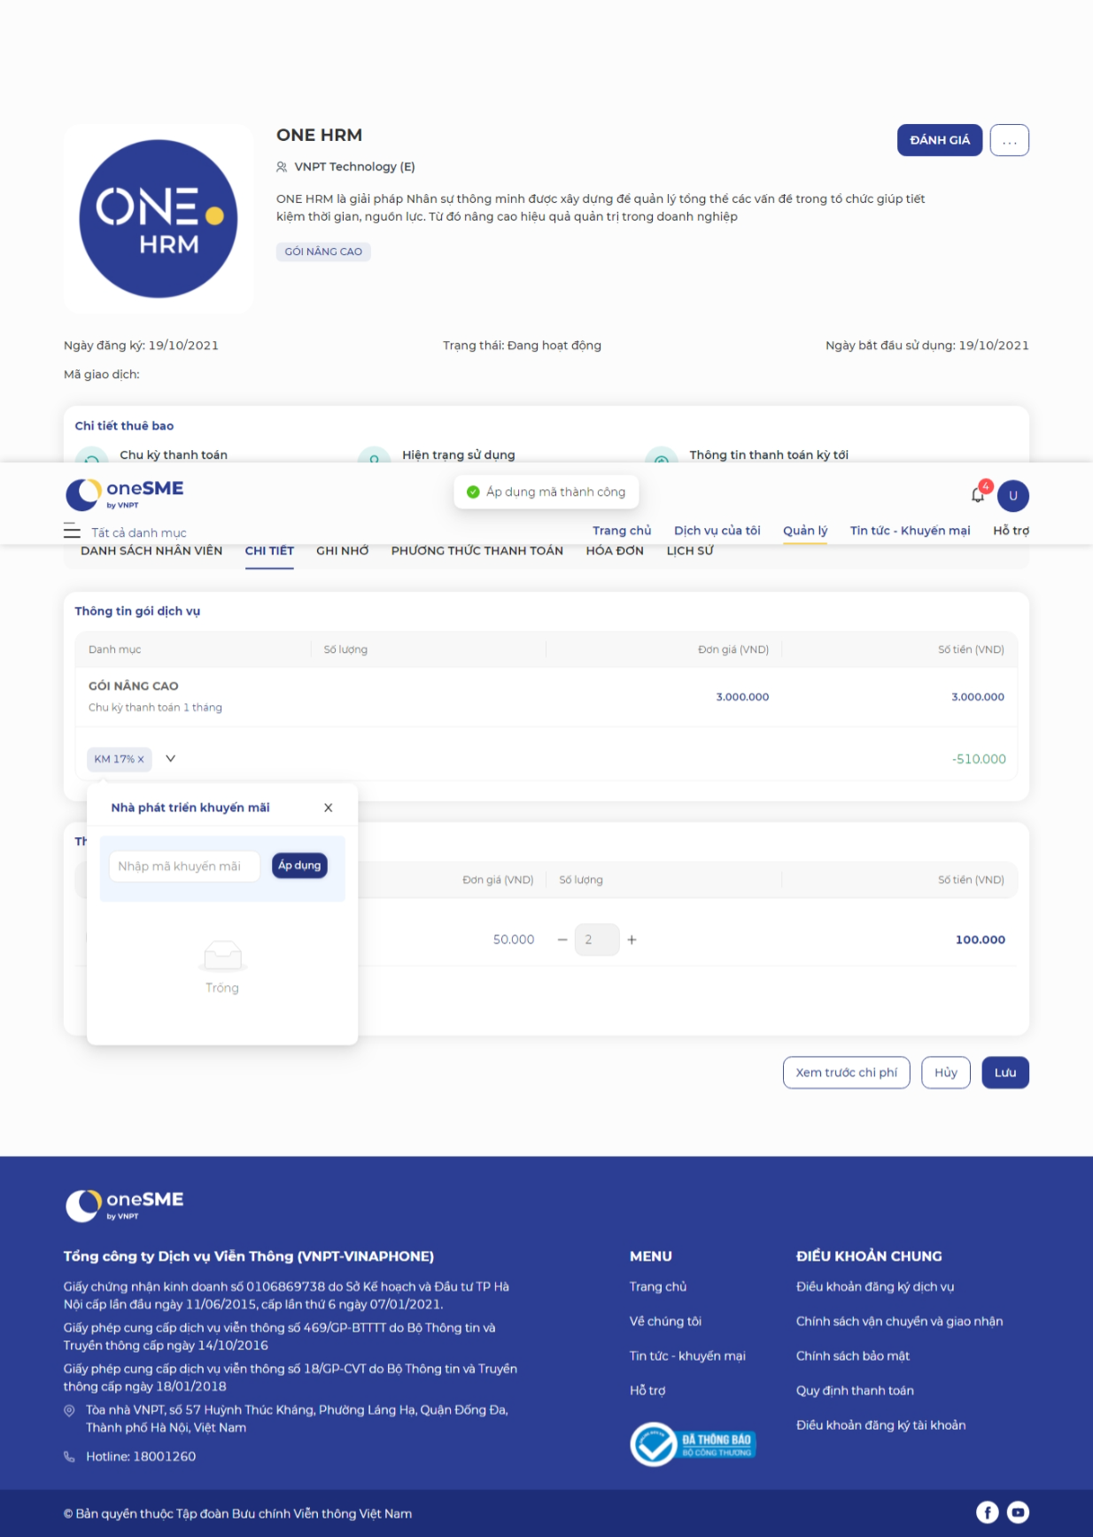

* + Với mã nhập chưa đúng (nhập sai mã, nhập mã sai vị trị, bỏ trống), Hệ thông hiển thị thông báo

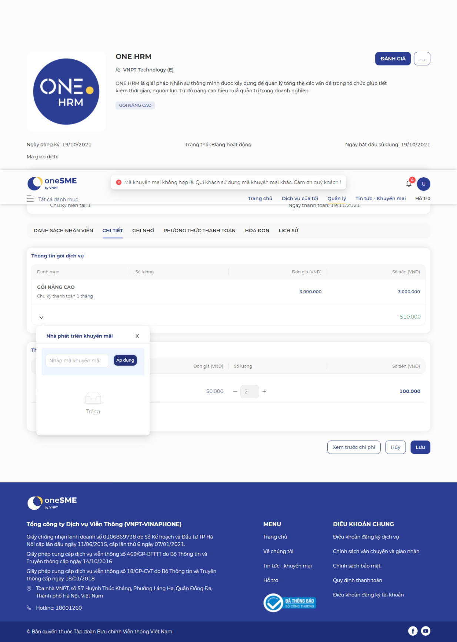

# **MARKDOWN**

# Coupon Set và Coupon code

Với các dịch vụ đủ điều kiện, khách hàng có thể sử dụng ***Mã Khuyến mại*** được cung cấp để áp dụng ưu đãi từ nhà cung cấp

## Áp dụng Coupon code tại màn hình Đăng ký dịch vụ

Người quản lý doanh nghiệp có thể áp dụng ***Mã Khuyến mại*** khi thực hiện đăng ký dịch vụ

Khách hàng chọn Dịch vụ cần sử dụng > Chọn button Đăng ký ở gói dịch vụ muốn đăng ký

![Ảnh 1](1.jpg)

Tại màn hình Thông tin đăng ký, Khách hàng chọn mục “Nhà phát triển KM”

- *Mã Khuyến mại* có thể được áp dụng cho Gói Dịch vụ, Gói dịch vụ bổ sung (Addon), Tổng hóa đơn

- Tùy theo điều kiện mà *Mã Khuyến mại* sẽ được áp dụng ở dịch vụ tương ứng

![Ảnh 2](2.jpg)

Khách hàng điền các thông tin *Mã Khuyến mại* vào text box Nhập mã khuyến mại

- *Mã Khuyến mại* bao gồm các ký tự là chữ và số

- *Mã Khuyến mại* không bao gồm các ký tự Tiếng Việt và ký đặc biệt

![Ảnh 3](3.jpg)

Sau khi điền *Mã Khuyến mại*, Khách hàng chọn button Áp dụng

- Với mã áp dụng thành công, Hệ thống hiển thị thông báo *"Áp dụng mã thành công”* trên đầu trang web

![Ảnh 4](4.jpg)

- Với mã nhập chưa đúng (nhập sai mã, nhập mã sai vị trị, bỏ trống), Hệ thông hiển thị thông báo *"Mã khuyến mại không hợp lệ. Quí khách sử dụng mã khuyến mại khác. Cám ơn quý khách !"* trên đầu trang web

![Ảnh 5](5.jpg)

## Áp dụng Coupon code tại màn hình Đăng ký dịch vụ

Với các dịch vụ/sản phẩm dịch vụ đã được đăng ký trước đó, Người quản lý doanh nghiệp có thể áp dụng ***Mã Khuyến mại*** tại màn hình Chi tiết Thuê bao

Khách hàng chọn Chọn Quản lý> Chọn Quản lý Thuê bao > Chọn Dịch vụ đã đăng ký > Chọn Tên dịch vụ muốn xem chi tiết

![Ảnh 6](6.jpg)

Tại màn hình Chi tiết Dịch vụ, Khách hàng chọn mục “Nhà phát triển KM”

- *Mã Khuyến mại* có thể được áp dụng cho Gói Dịch vụ, Gói dịch vụ bổ sung (Addon),

- Tùy theo điều kiện mà *Mã Khuyến mại* sẽ được áp dụng ở dịch vụ tương ứng

![Ảnh 7](7.jpg)

Khách hàng điền các thông tin *Mã Khuyến mại* vào text box Nhập mã khuyến mại

- *Mã Khuyến mại* bao gồm các ký tự là chữ và số

- *Mã Khuyến mại* không bao gồm các ký tự Tiếng Việt và ký đặc biệt

![Ảnh 8](8.jpg)

Sau khi điền *Mã Khuyến mại*, Khách hàng chọn button Áp dụng

- Với mã áp dụng thành công, Hệ thống hiển thị thông báo *"Áp dụng mã thành công”* trên đầu trang web

![Ảnh 9](9.jpg)

- Với mã nhập chưa đúng (nhập sai mã, nhập mã sai vị trị, bỏ trống), Hệ thông hiển thị thông báo *"Mã khuyến mại không hợp lệ. Quí khách sử dụng mã khuyến mại khác. Cám ơn quý khách !"* trên đầu trang web

![Ảnh 10](10.jpg)